**大盘信息汇总.R 代码的操作指南**

**---- 王永建 20200724**

1. **代码功能**

本文所编写的代码适用于东方财富PC客户端，使用者从PC客户端获取数据并运行本代码，即可迅速、高效地获得盘面现有的主要信息，并且获得一份txt格式的报告，免去逐一筛选、核对的繁杂过程。此份报告既可在收盘后生成，作为市场复盘，也可以在盘中生成，作为当前交易日截止目前的市场状况总结。使用本代码需要RStudio.

每次运行本代码时，可以对大盘主要指数、行业板块、概念板块、1个用户指定的板块以及主要基金的数据进行汇总，结果储存在“大盘信息抓取.txt”中。

**2.操作方法**

（1）：在RStudio中打开文件“大盘信息汇总.R”,定义path变量值为你希望输出报告的位置，例如‘C:/Users/’。

注意：这个位置也是用户需要在步骤（4）中储存数据的位置。

注意：你可以先打开希望存储到的文件夹，并在页面顶端的地址栏获得位置的路径，如果你使用这种方法获得路径，请注意在粘贴地址后将“\”改为“/”,否则会引起报错。

注意：位置路径请放在引号内，否则会引起报错。

（2）：定义n的值。如果你希望输出涨幅前五名的股票，就令n=5,以此类推。

（3）：在bankuai1变量后的引号里输入你希望汇总信息的板块的名称，例如“券商信托”“银行”等，请务必与东方财富系统中该板块使用的名称一致。

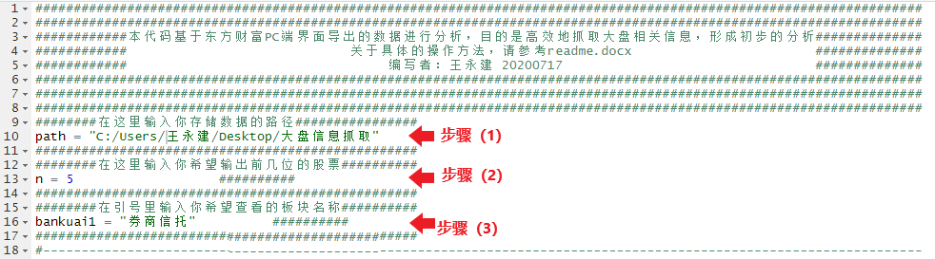

**（4）：**打开东方财富客户端，在左侧标签里找到“大盘”并单击，进入下图所示页面。在红色方框范围内单击右键，找到数据导出——导出所有数据。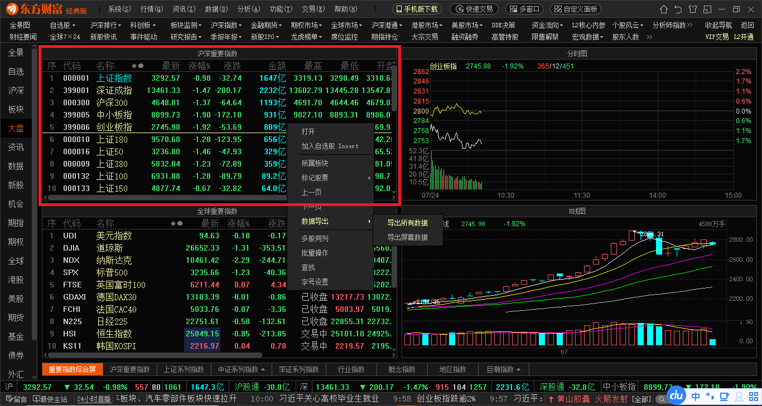

单击导出所有数据后进入下方页面，在下拉箭头中选择存储为txt文件，并在步骤（1）中设定的位置，将文件命名为“重要指数”保存。注意：请勿命名为其他名称，会导致无法识别文件。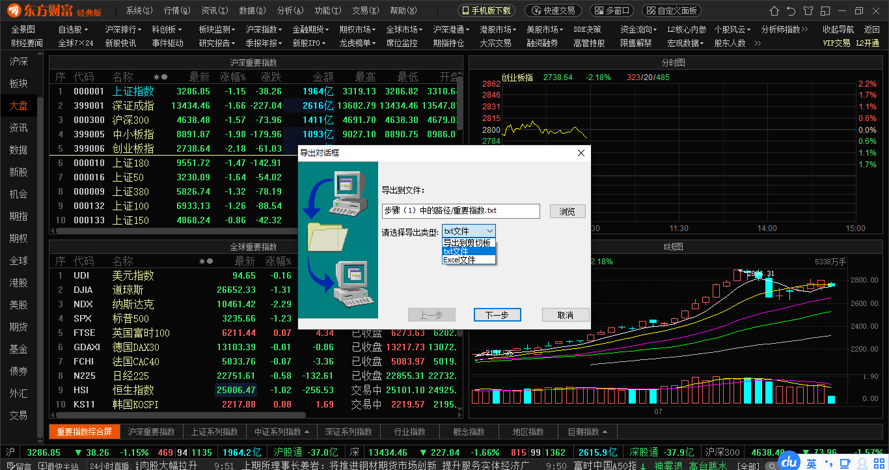

在左侧标签中找到板块并单击，在箭头所示位置找到行业板块，单击，得到下方页面。类似地，右键单击方框范围以内并导出所有数据，注意！：将txt文件命名为“行业板块”

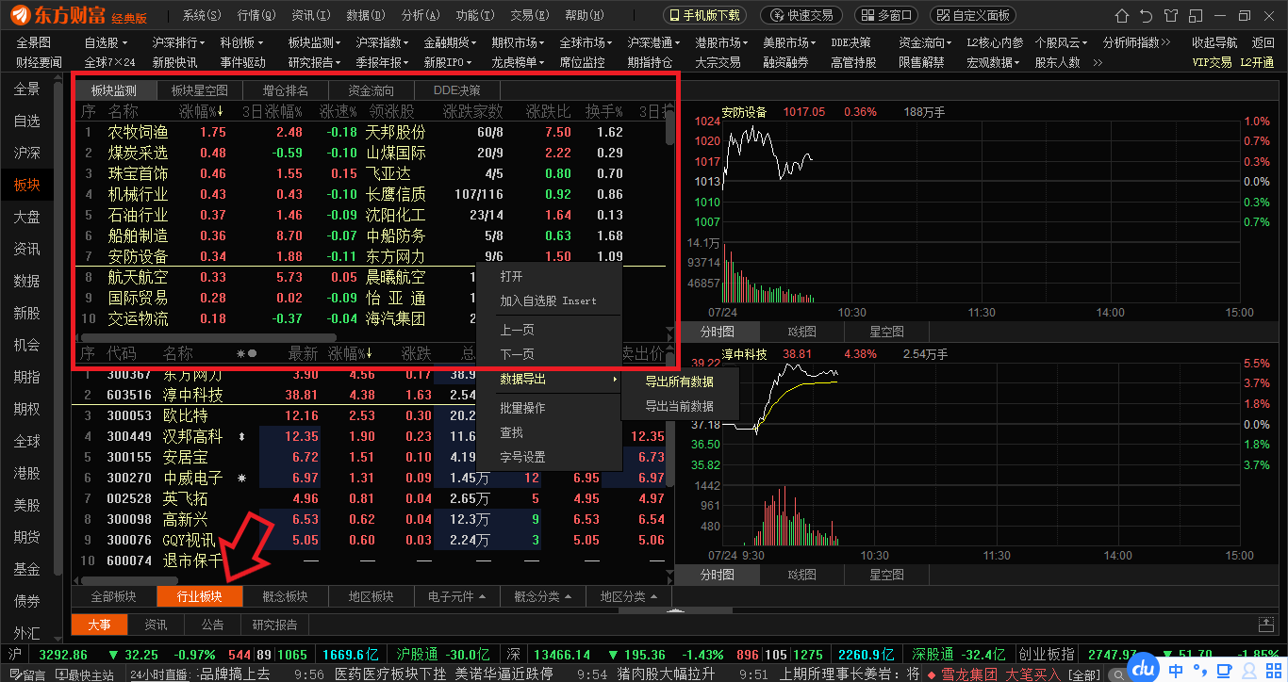

下一步，如下图所示，在箭头所示位置找到概念板块，单击，得到下方页面。类似地，右键单击方框范围以内并导出所有数据，注意！：将txt文件命名为“概念板块”

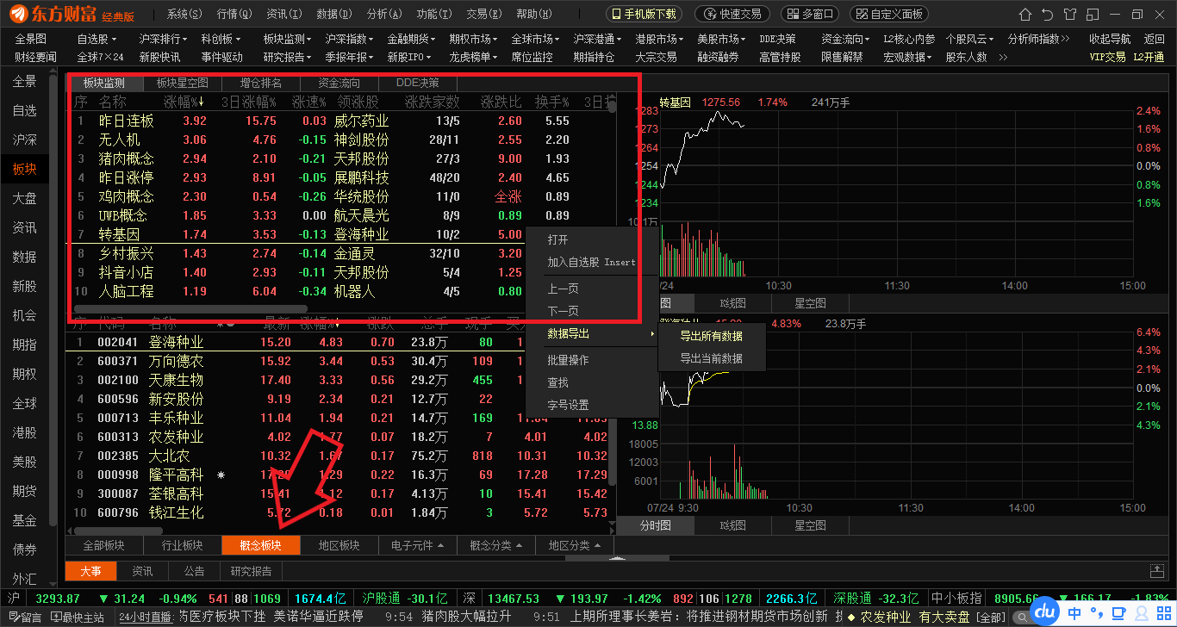

接下来，在下图箭头所示的位置找到希望研究的板块，在红色区域内导出所有的数据，将txt文件命名为该板块的名称，如“券商信托”。这一名称应当与步骤（1）当中的一致。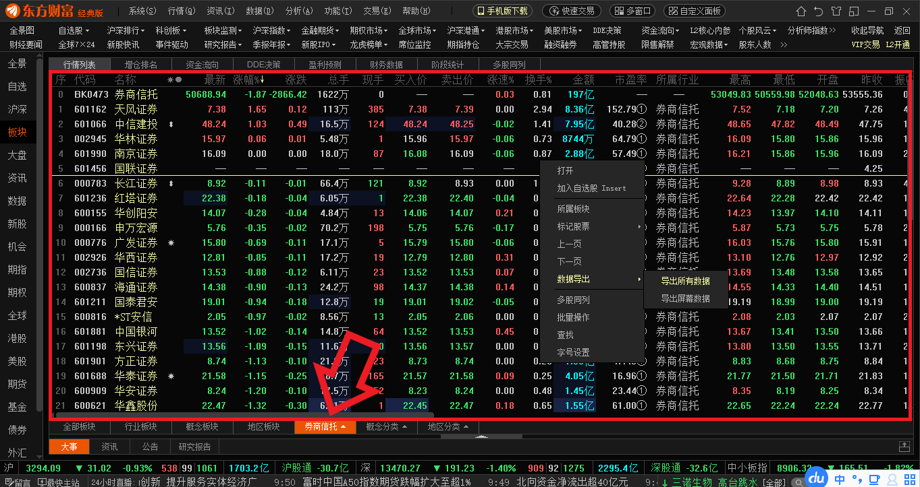

最后，仿照上面的方法，在左侧标签找到基金板块，分别在箭头所示的四个标签页下导出数据，命名为“上证基金”“深证基金”“ETF”“LOF”.

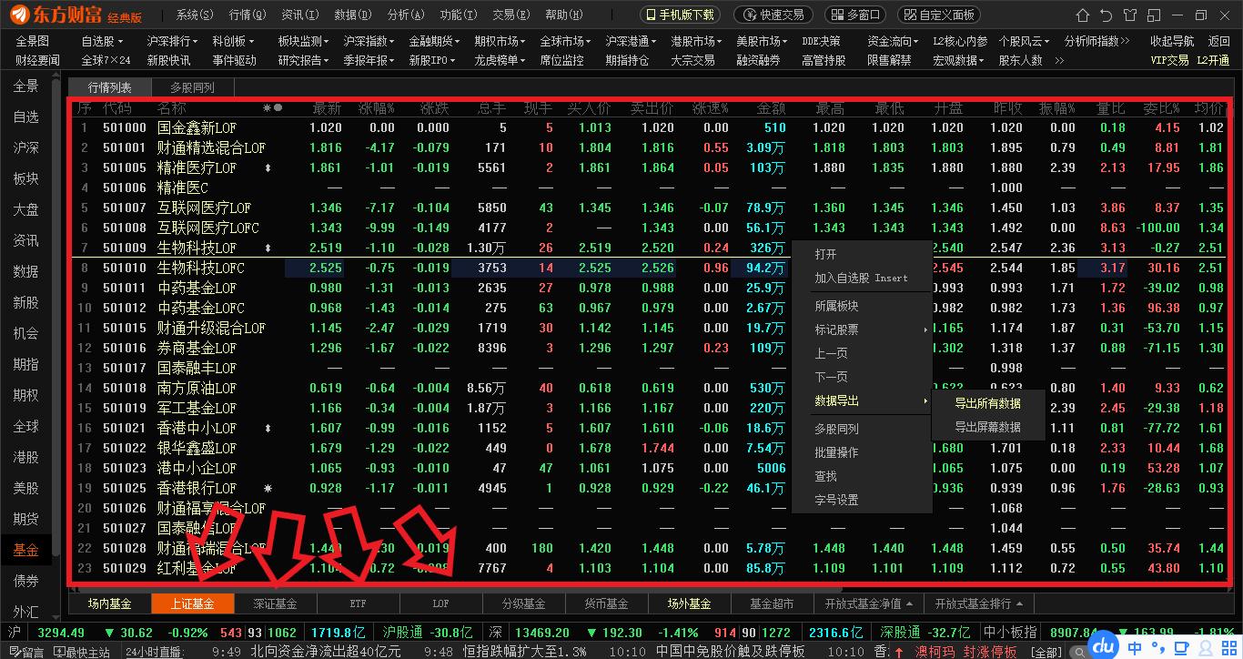

至此，步骤（1）中的位置当中应当包含8个txt文件，且命名如下图示。确认无误后回到RStudio，选择全部代码（快捷键Ctrl+ A），运行（Ctrl+回车）。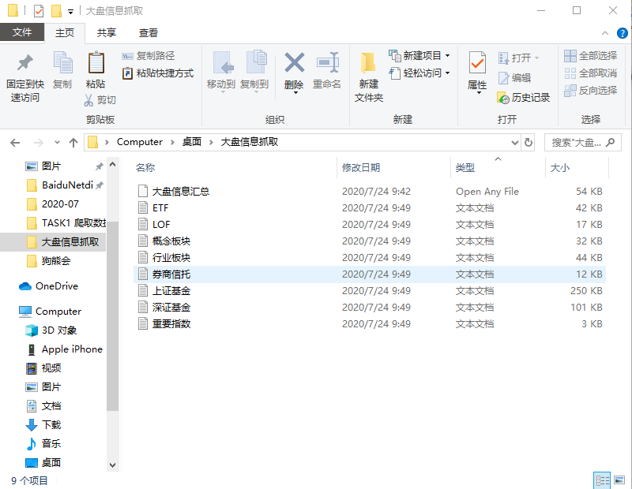

程序运行完毕后，在上图的目录下可以找到新生成的“大盘信息抓取.txt”文件，打开文件即可得到信息。示例如下↓

